TV Satelital Gratis !!!

Este truco nos los envía Carlos, a quien se lo agradecemos. Copiamos abajo su texto original...
Estimado pablo
Fijate como podes difundir esto para algunos piratas amigos.
Resulta que que el tema de las smartcard se esta poniendo difícil pues el modelo viejo ya lo sacan de circulación o te lo borran.
Como dentro del chip lo que hay es un microcontrolador se me ocurrió anularle la patita de vpp (tensión de programación) y felizmente funciona bien pues no hay control sobre la tarjeta para poder reprogramarla o borrarla.
En apariencia si haces esto podes seguir usando el aparato auque le des de baja. La patita la tapas con una cinta u otra cosa .te mando imagen de la distribución .
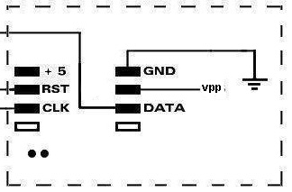
Gracias Carlos !!!

